

**รายงาน**

**การประยุกต์ใช้งานโปรแกรม C#**

**เรื่อง**

**โปรแกรมคำนวณ**

**จัดทำโดย**

**นายเขมโก เปียงปิ๋ว เลขที่ 2**

**นายณัฐพงศ์ ป๊อกบุญเรือง เลขที่ 3**

**นายทิวธวัช นามจักร เลขที่ 4**

**นายธนกร วงศ์ราฎร์ เลขที่ 5**

**นายธนากร จันทร์สา เลขที่ 7**

**นายพชร หวังสันติธรรม เลขที่ 9**

**นายวรากร ขันรักษา เลขที่11**

**นายอภิมุข ยิ้มสุขไพฑูรย์ เลขที่ 13**

**นายกฤษฎ์พงศ์ ศิริมังคลากุล เลขที่ 14**

**ชั้นมัธยมศึกษาปีที่ 4/11**

**(แผนการเรียนวิทย์ – คณิต)**

**เสนอ**

**คุณครูยศ กันทายวง**

**โครงงานนี้เป็นส่วนหนึ่งของวิชา ง30244 การเขียนโปรแกรม**

**กลุ่มสาระการเรียนรู้การงานอาชีพและเทคโนโลยี**

**โรงเรียนพะเยาพิทยาคม อำเภอเมือง จังหวัดพะเยา**

**การประยุกต์ใช้งานโปรแกรม C#**

**เรื่อง**

เครื่องหาค่าดัชชนีมวลกาย

**1) กำหนดปัญหาหรือความต้องการหรือแนวคิดในการประยุกต์ใช้งาน  
 (เหตุผลหรือแรงบันดาลใจที่ทำ)**

เพราะว่า อยากทราบค่าดัชชนีมวลกายของแต่ละบุคคล ว่ามีความอ้วนผอมตามมาตรฐานอย่างไร สุ่มเสี่ยงต่อการเกิดโรค หรือไม่

**2) โปรแกรมที่นักเรียนสร้างมีขั้นตอนการทำงานอย่างไรบ้าง (อธิบายเป็นขั้นตอน)**

1.กำหนดชื่อเรื่อง

2.ลากปุ่มที่ใช้ลงใน from1

3.กำหนดขนาด from1 เป็น800*500

4.เปลี่ยนชื่อปุ่มที่เราต้องใช้ในการทำงาน เช่น คำนวณ close clear เป็นต้น

5.พิมพ์คำสั่งภาษา C ลงในปุ่มคำนวณ

6.สร้าง form2 เพื่อเป็นหน้าแรกของการเปิดโปรแกรม

7.ลากปุ่ม bottom มาลงใน from 2 (3อัน)

8.ปุ่มแรกใส่คำสั่งปิด from 2 ปุ่มที่2ใส่คำสั่งเปิด from 1 แล้วซ่อนฟอร์ม 2 ปุ่มที่3

ใส่คำสั่งเปิดfrom3 ซ่อนfrom2

9.ลากปุ่มที่ใช้ลงใน from3

10.ใส่คำสัง + - * / ในปุ่ม

11.กำหนดให้แสดงผลลัพธ์ text box3

12.สร้างปุ่มเปิดfrom2 ซ่อนfrom3

13.ตกแต่งให้สวยงาม

14จบขั้นตอน

**3) ผลลัพธ์ที่ได้ของโปรแกรม**

**3.1 ผลลัพธ์การออกแบบที่หน้าจอ**

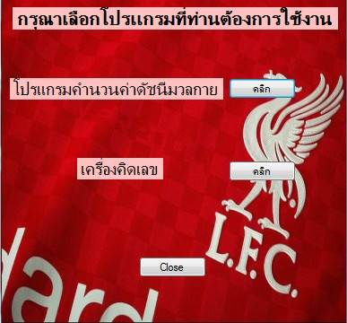

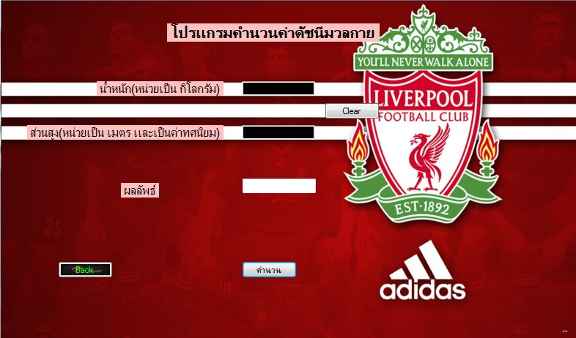

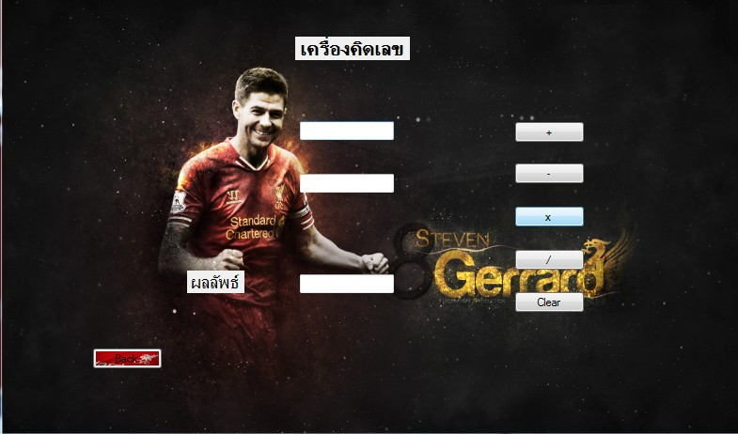

* 1. **Code โปรแกรมทั้งหมดที่ใช้**

**3.1 Form1**

*using System;*

*using System.Collections.Generic;*

*using System.ComponentModel;*

*using System.Data;*

*using System.Drawing;*

*using System.Linq;*

*using System.Text;*

*using System.Windows.Forms;*

*namespace WindowsFormsApplication1*

*{*

*public partial class Form1 : Form*

*{*

*public Form1()*

*{*

*InitializeComponent();*

*}*

*private void button3_Click(object sender, EventArgs e)*

*{*

*this.Close();*

*}*

*private void button1_Click(object sender, EventArgs e)*

*{*

*Form2 f2 = new Form2();*

*f2.Show();*

*this.Hide();*

*}*

*private void button2_Click(object sender, EventArgs e)*

*{*

*Form3 f3 = new Form3();*

*f3.Show();*

*this.Hide();*

*}*

*}*

*}*

**3.2 Form2**

*using System;*

*using System.Collections.Generic;*

*using System.ComponentModel;*

*using System.Data;*

*using System.Drawing;*

*using System.Linq;*

*using System.Text;*

*using System.Windows.Forms;*

*namespace WindowsFormsApplication1*

*{*

*public partial class Form2 : Form*

*{*

*public Form2()*

*{*

*InitializeComponent();*

*}*

*private void button1_Click(object sender, EventArgs e)*

*{*

*float n1, n2, n3;*

*n1 = float.Parse(textBox1.Text);*

*n2 = float.Parse(textBox2.Text);*

*n3 = n1 / (n2*n2);*

*textBox3.Text = n3.ToString("#,###,###,###.##");*

*if (n3 > 25)*

*{*

*label5.Text = "อ้วน";*

*MessageBox.Show("ค่าดัชนีมวลกายของคุณคือ" + n3.ToString() + "คุณอ้วน");*

*}*

*else*

*{*

*if (n3 > 18 && n3 < 25)*

*{*

*label5.Text = "ปกติ";*

*MessageBox.Show("ค่าดัชนีมวลกายของคุณคือ" + n3.ToString() + "คุณปกติ");*

*}*

*else*

*{*

*if (n3 < 18)*

*label5.Text = "ผอม";*

*MessageBox.Show("ค่าดัชนีมวลกายของคุณคือ" + n3.ToString() + "คุณผอม");*

*}*

*}*

*}*

*private void button3_Click(object sender, EventArgs e)*

*{*

*textBox1.Clear();*

*textBox2.Clear();*

*textBox3.Clear();*

*}*

*private void button2_Click(object sender, EventArgs e)*

*{*

*Form1 f1 = new Form1();*

*f1.Show();*

*this.Hide();*

*}*

*}*

*}*

**3.3 From 3**

*using System;*

*using System.Collections.Generic;*

*using System.ComponentModel;*

*using System.Data;*

*using System.Drawing;*

*using System.Linq;*

*using System.Text;*

*using System.Windows.Forms;*

*namespace WindowsFormsApplication1*

*{*

*public partial class Form3 : Form*

*{*

*public Form3()*

*{*

*InitializeComponent();*

*}*

*private void button1_Click(object sender, EventArgs e)*

*{*

*int n1, n2, n3;*

*n1 = int.Parse(textBox1.Text);*

*n2 = int.Parse(textBox2.Text);*

*n3 = n1+n2;*

*textBox3.Text = n3.ToString("#,###,###,###.##");*

*}*

*private void button2_Click(object sender, EventArgs e)*

*{*

*int n1, n2, n3;*

*n1 = int.Parse(textBox1.Text);*

*n2 = int.Parse(textBox2.Text);*

*n3 = n1 - n2;*

*textBox3.Text = n3.ToString("#,###,###,###.##");*

*}*

*private void button3_Click(object sender, EventArgs e)*

*{*

*int n1, n2, n3;*

*n1 = int.Parse(textBox1.Text);*

*n2 = int.Parse(textBox2.Text);*

*n3 = n1 * n2;*

*textBox3.Text = n3.ToString("#,###,###,###.##");*

*}*

*private void button4_Click(object sender, EventArgs e)*

*{*

*int n1, n2, n3;*

*n1 = int.Parse(textBox1.Text);*

*n2 = int.Parse(textBox2.Text);*

*n3 = n1 / n2;*

*textBox3.Text = n3.ToString("#,###,###,###.##");*

*}*

*private void button5_Click(object sender, EventArgs e)*

*{*

*textBox1.Clear();*

*textBox2.Clear();*

*textBox3.Clear();*

*}*

*private void button6_Click(object sender, EventArgs e)*

*{*

*Form1 f1 = new Form1();*

*f1.Show();*

*this.Hide();*

*}*

*}*

*}*

1. นักเรียนได้พัฒนาความรู้อะไรบ้างจากการทำงานในครั้งนี้

ได้รู้วิธีการสร้างโปรแกรม คำนวณหา ค่าดัชชนีมวลกาย น้ำหนัก ส่วนสูง ของแต่ละบุคคล และได้ฝึกทักษะการสร้างโปรแกรม C#

และยังได้รู้การทำงานเป็นระบบกลุ่มว่าแต่ละคนมีความสามารถเพียงใด สนใจงานหรือไม่ มีความกระตือรือล้น ที่จะช่วยสมาชิกกลุ่มทำงานหรือไม่ อย่างไร



แบบบันทึกการทำงานกลุ่มของนักเรียน

กลุ่มสาระการงานอาชีพและเทคโนโลยี โรงเรียนพะเยาพิทยาคม

รายวิชา การงานอาชีพและเทคโนโลยี ระดับชั้น มัธยมศึกษาปีที่4/11ครูผู้สอน คุณครูยศ กันทายวง

โครงงาน/ผลงานเรื่อง โปรแกรมคำนวณ

รายชื่อกลุ่ม 1) นาย อภิมุข ยิ้มสุขไพฑูรย์ หัวหน้า

2) นาย เขมโก เปียงปิ๋ว สมาชิก

3) นาย ณัฐพงศ์ ป๊อกบุญเรือง สมาชิก

4) นาย ทิวธวัช นามจักร สมาชิก

5) นาย ธนกร วงศ์ราฎร์ สมาชิก

6) นาย ธนากร จันทร์สา สมาชิก

7) นาย พชร หวังสันติธรรม สมาชิก

8) นาย วรากร ขันรักษา สมาชิก

9) นาย กฤษฎ์พงศ์ ศิริมังคลากุล สมาชิก

**คำชี้แจง** ให้สมาชิกทำการบันทึกการดำเนินงานและแสดงความคิดเห็นที่มีต่อการทำงานกลุ่มร่วมกัน   
โดยการทำเครื่องหมาย 🗸 ลงในช่องที่ตรงกับความคิดเห็นของกลุ่มมากที่สุด

* **บันทึกการดำเนินงาน**

|  |  |  |  |
| --- | --- | --- | --- |
| ครั้งที่ | วันที่ | รายการปฏิบัติ | ผู้รับผิดชอบ |
| **1** |  |  |  |
| **2** |  |  |  |
| **3** |  |  |  |
| **4** |  |  |  |
| **5** |  |  |  |
| **6** |  |  |  |
| **7** |  |  |  |
| **8** |  |  |  |

* **แสดงความคิดเห็นที่มีต่อการทำงานกลุ่ม**

6.1 กลุ่มของนักเรียนมีการวางแผนการทำงาน ดำเนินงาน ปรับปรุง และแก้ไขจนบรรลุผลสำเร็จ

□ น้อยที่สุด □ น้อย □ ปานกลาง □ มาก □ มากที่สุด

6.2 กลุ่มของนักเรียนมีความตั้งใจ กระตือรือร้นในการทำงาน มีความภาคภูมิใจและชื่นชมในผลงานของกลุ่มตนเอง

□ น้อยที่สุด □ น้อย □ ปานกลาง □ มาก □ มากที่สุด

6.3 สมาชิกในกลุ่มของนักเรียนให้ความร่วมมือและปฏิบัติหน้าที่ที่ได้รับมอบหมาย มีการแสดงความคิดเห็นและยอมรับความคิดเห็นของสมาชิก มีการประสานการทำงานจนงานบรรลุผลสำเร็จ

□ น้อยที่สุด □ น้อย □ ปานกลาง □ มาก □ มากที่สุด

6.4 จากการทำงานในครั้งนี้นักเรียนคิดว่านักเรียนได้พัฒนาความรู้และผลงานมีประโยชน์ มีคุณค่ามากน้อยเพียงใด

□ น้อยที่สุด □ น้อย □ ปานกลาง □ มาก □ มากที่สุด

...............................................................................................................................6.5 ความคิดเห็นและข้อเสนอแนะอื่นๆ ที่มีต่อการทำงานในครั้งนี้

.................................................................................................................................................................................................... ............................................................................................................................................................................................................................................................................................................................................................................................................................................................................................................................................................................................................ ..............................................................................................................................................................................................................................................................................................................................................................................................................................................................................................................................................

ลงชื่อ

(................................................)

หัวหน้า/ตัวแทนกลุ่ม